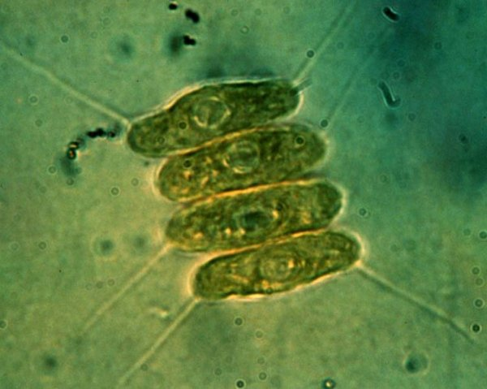
Livets udvikling og endosymbiontteorien
- Jordens og livets opståen - ”tidslinje”: Brug slide 2 og 3 fra ”Endosymbiontteorien Biologibogen 2017” til at besvare nedenstående spørgsmål:
  - Hvornår dannedes jordkloden?
Cyanobakterie. https://ing.dk/artikel/forskere-vores-alger-booster-biobenzin-paa-halm-168202
  - Hvilke forudsætninger skulle der til, før livet kunne opstå? Hvornår var disse betingelser på plads?
  - Beskriv de første organismer.
  - Hvornår kom der ilt i atmosfæren, og hvorfor?
- Figurer der viser evolutionen:
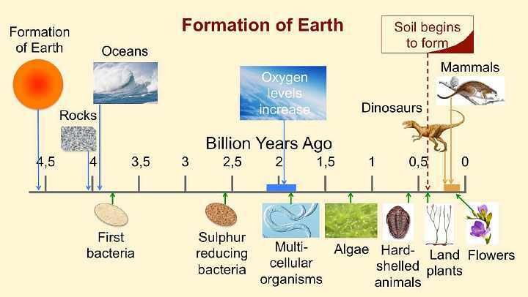
https://i0.wp.com/russgeorge.net/wp-content/uploads/2016/05/Ocean_life_timeline1.jpg?resize=720%2C406

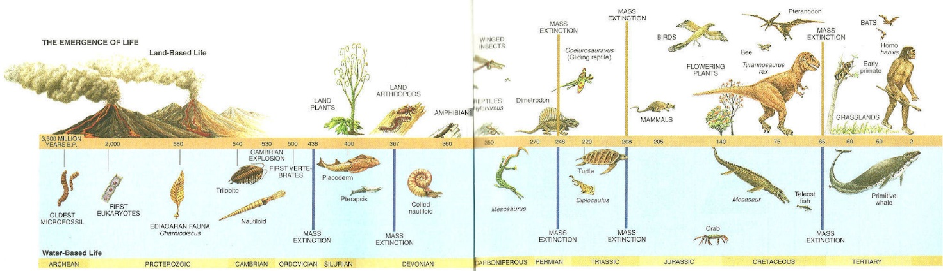
https://universe-review.ca/I10-03-evolution1.jpg

Hvis jordens alder var 1 år…
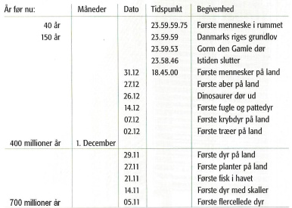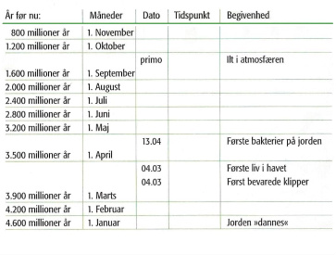
Postkort fra NaturBornholm

- Brug ”Endosymbiontteorien Liv 2017”, ”Endosymbiontteorien Biologibogen 2017” og ”Endocytose og exocytose” til at besvare nedenstående spørgsmål om Endosymbiontteorien:
  - Forklar med egne ord hvad endocytose og exocytose betyder.
  - Hvordan menes cellekernen at være opstået?
  - Hvordan mener man mitokondrier er opstået? Inddrag slide 4 i din forklaring.
  - Hvordan mener man grønkorn er opstået? Inddrag slide 4 i din forklaring.
  - Test din forståelse – svar på 4.2 + 4.3 i teksten fra ”Liv”.
- Hvad var baggrunden for, at flercellede, eukaryote organismer kunne opstå (slide 6)?
- Hvad er et fylogenetisk træ (slide 7)?
- Forklar det fylogenetiske træ på slide 8.
- 2 grupper. Lav dansk udgave af denne video om endosymbiontteorien: https://www.youtube.com/watch?v=L_QYz6-mz4w
  - Start med at se videoen et par gange.
  - Besvar nedenstående spørgsmål:
    - Hvordan kan membranbundne strukturer som det endoplasmatiske retikulum og kernemembranen være opstået?
    - Hvordan menes den eukaryote celle at have fået sine organeller?
    - Hvilket organel kom først – mitokondriet eller grønkornet?
    - Hvilken eukaryot celle er mest kompleks – plantecellen eller dyrecellen (og hvorfor)?
    - Hvilke fakta støtter op om hypotesen ”endosymbiont-teorien”?
  - Lav speak til filmen. Sørg for at spørgsmålene ovenfor er besvaret via jeres speak.
  - Indtal. Brug Screencast-o-matic. Se separat instruktion.

